**Билет №1**

**Инструкция**

Внимательно прочитайте задание.

Вы можете воспользоваться персональным компьютером, периферийными устройствами (принтер, сканер), выходом в Интернет, инструкционными картами.

Время выполнения задания – 3 часа

**Задание**

1.Создать следующий документ, используя только текстовый редактор Word и его возможности, все объекты должны быть редактируемыми (не рисунки!):

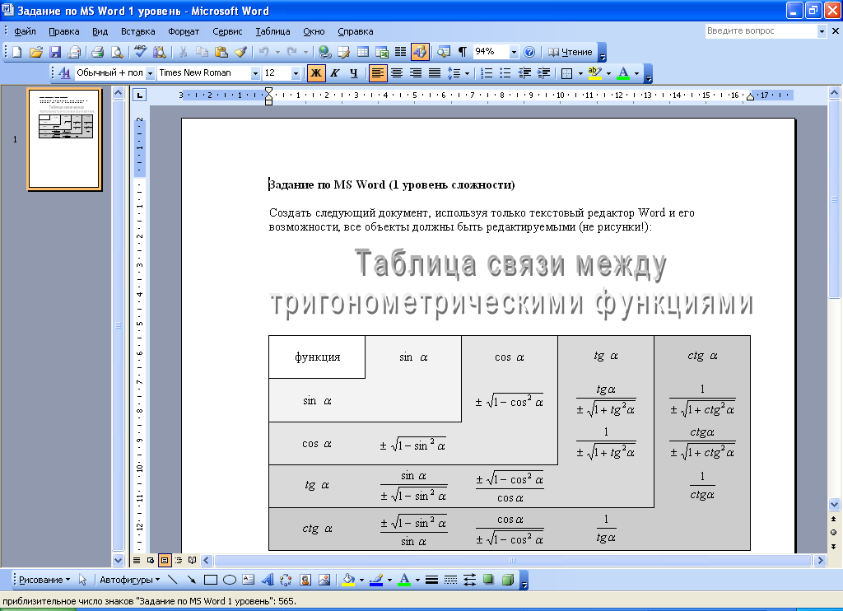

2. С помощью электронной таблицы Excel выполнить задание

- Заполнить таблицу (не менее 7 строк). Имеющиеся в шапке таблицы данные (года, месяцы, дни недели) заносить с помощью автозаполнения.

- Оформить таблицу с помощью обрамления, добавить заголовок, расположив его по центру таблицы. Шапку таблицы выполнить в цвете (шрифт и фон), полужирным шрифтом.

- Переименовать лист книги по смыслу введенной информации.

- Выполнить соответствующие вычисления. При построении диаграммы предусмотреть название.

Болезнь

Количество больных

Январь

Февраль

Март

Апрель

Май

Июнь

Грипп

120

132

97

54

12

3

Найти:

1. Общее число больных за каждый месяц.

2. Среднее число больных за каждый месяц.

3. Процент больных гриппом в каждом месяце текущего года.

4. Построить гистограмму заболеваемости за полугодие.

**3.**Создайте архив**Экзамен**, содержащий архивные копии созданных вами файлов из задания 1и2 и разместите в сетевой папке, указанной преподавателем

**Билет №2**

**Инструкция**

Внимательно прочитайте задание.

Вы можете воспользоваться персональным компьютером, периферийными устройствами (принтер, сканер), выходом в Интернет, инструкционными картами.

Время выполнения задания – 3 часа

**Задание**

1. **Наберите текст и, произведите его редактирование так, как показано на рисунке**

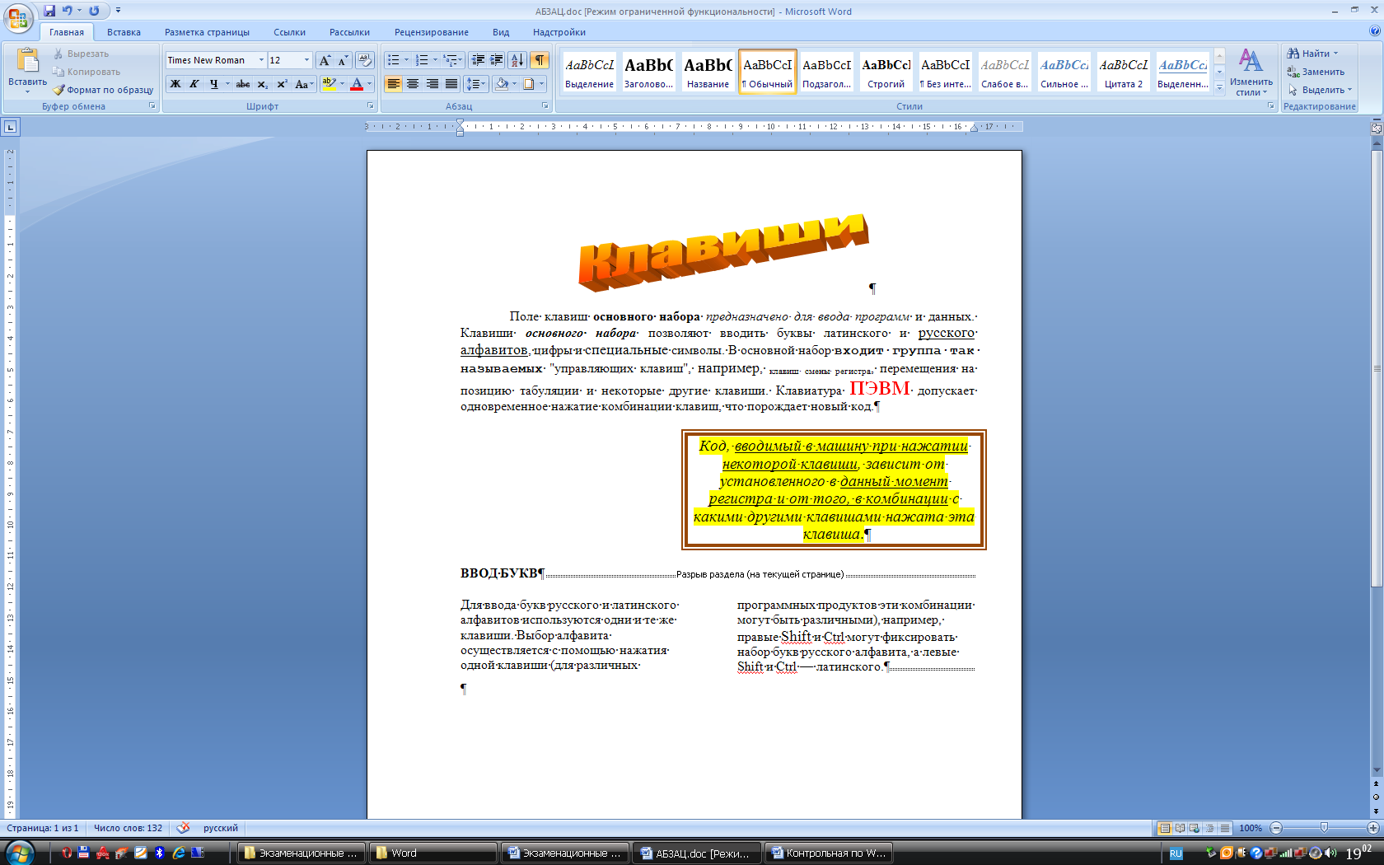

1. С помощью электронной таблицы Excel выполнить задание

- Заполнить таблицу (не менее 7 строк). Имеющиеся в шапке таблицы данные (года, месяцы, дни недели) заносить с помощью автозаполнения.

- Оформить таблицу с помощью обрамления, добавить заголовок, расположив его по центру таблицы. Шапку таблицы выполнить в цвете (шрифт и фон), полужирным шрифтом.

- Переименовать лист книги по смыслу введенной информации.

- Выполнить соответствующие вычисления. При построении диаграммы предусмотреть название.

Наименование

Количество изделий (текущая неделя)

изделий

Понедельник

Вторник

Среда

Четверг

Пятница

Втулка

26

28

32

30

25

Найти:

1. Общее количество изделий за каждый день текущей недели.
2. Среднее количество изделий за каждый день текущей недели.
3. Минимальное количество каждого изделия за текущую неделю.
4. Построить круговые диаграммы выпуска деталей каждого наименования.

**3.**Создайте архив**Экзамен**, содержащий архивные копии созданных вами файлов из задания 1и2 и разместите в сетевой папке, указанной преподавателем

**Билет №3**

**Инструкция**

Внимательно прочитайте задание.

Вы можете воспользоваться персональным компьютером, периферийными устройствами (принтер, сканер), выходом в Интернет, инструкционными картами.

Время выполнения задания – 3 часа

**Задание**

* С использование текстового процессора создать схему

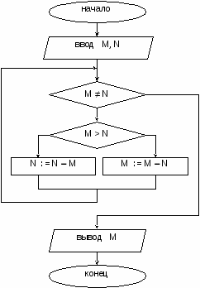

2. С помощью электронной таблицы Excel выполнить задание

- Заполнить таблицу (не менее 7 строк). Имеющиеся в шапке таблицы данные (года, месяцы, дни недели) заносить с помощью автозаполнения.

- Оформить таблицу с помощью обрамления, добавить заголовок, расположив его по центру таблицы. Шапку таблицы выполнить в цвете (шрифт и фон), полужирным шрифтом.

- Переименовать лист книги по смыслу введенной информации.

- Выполнить соответствующие вычисления. При построении диаграммы предусмотреть название.

Областной центр

Прирост населения в тыс. чел.

1996

1997

1998

1999

2000

Донецк

30

19

12

-4

-15

Найти:

1. Максимальный прирост населения за пятилетие по каждому городу.
2. Средний прирост населения за пятилетие по каждому городу.
3. Общий прирост населения по всем городам за каждый год.
4. Построить гистограмму прироста населения за каждый год.

**3.**Создайте архив**Экзамен**, содержащий архивные копии созданных вами файлов из задания 1и2 и разместите в сетевой папке, указанной преподавателем

**Билет №4**

**Инструкция**

Внимательно прочитайте задание.

Вы можете воспользоваться персональным компьютером, периферийными устройствами (принтер, сканер), выходом в Интернет, инструкционными картами.

Время выполнения задания – 3 часа

**Задание**

1. С использование текстового процессора создать математические выражения

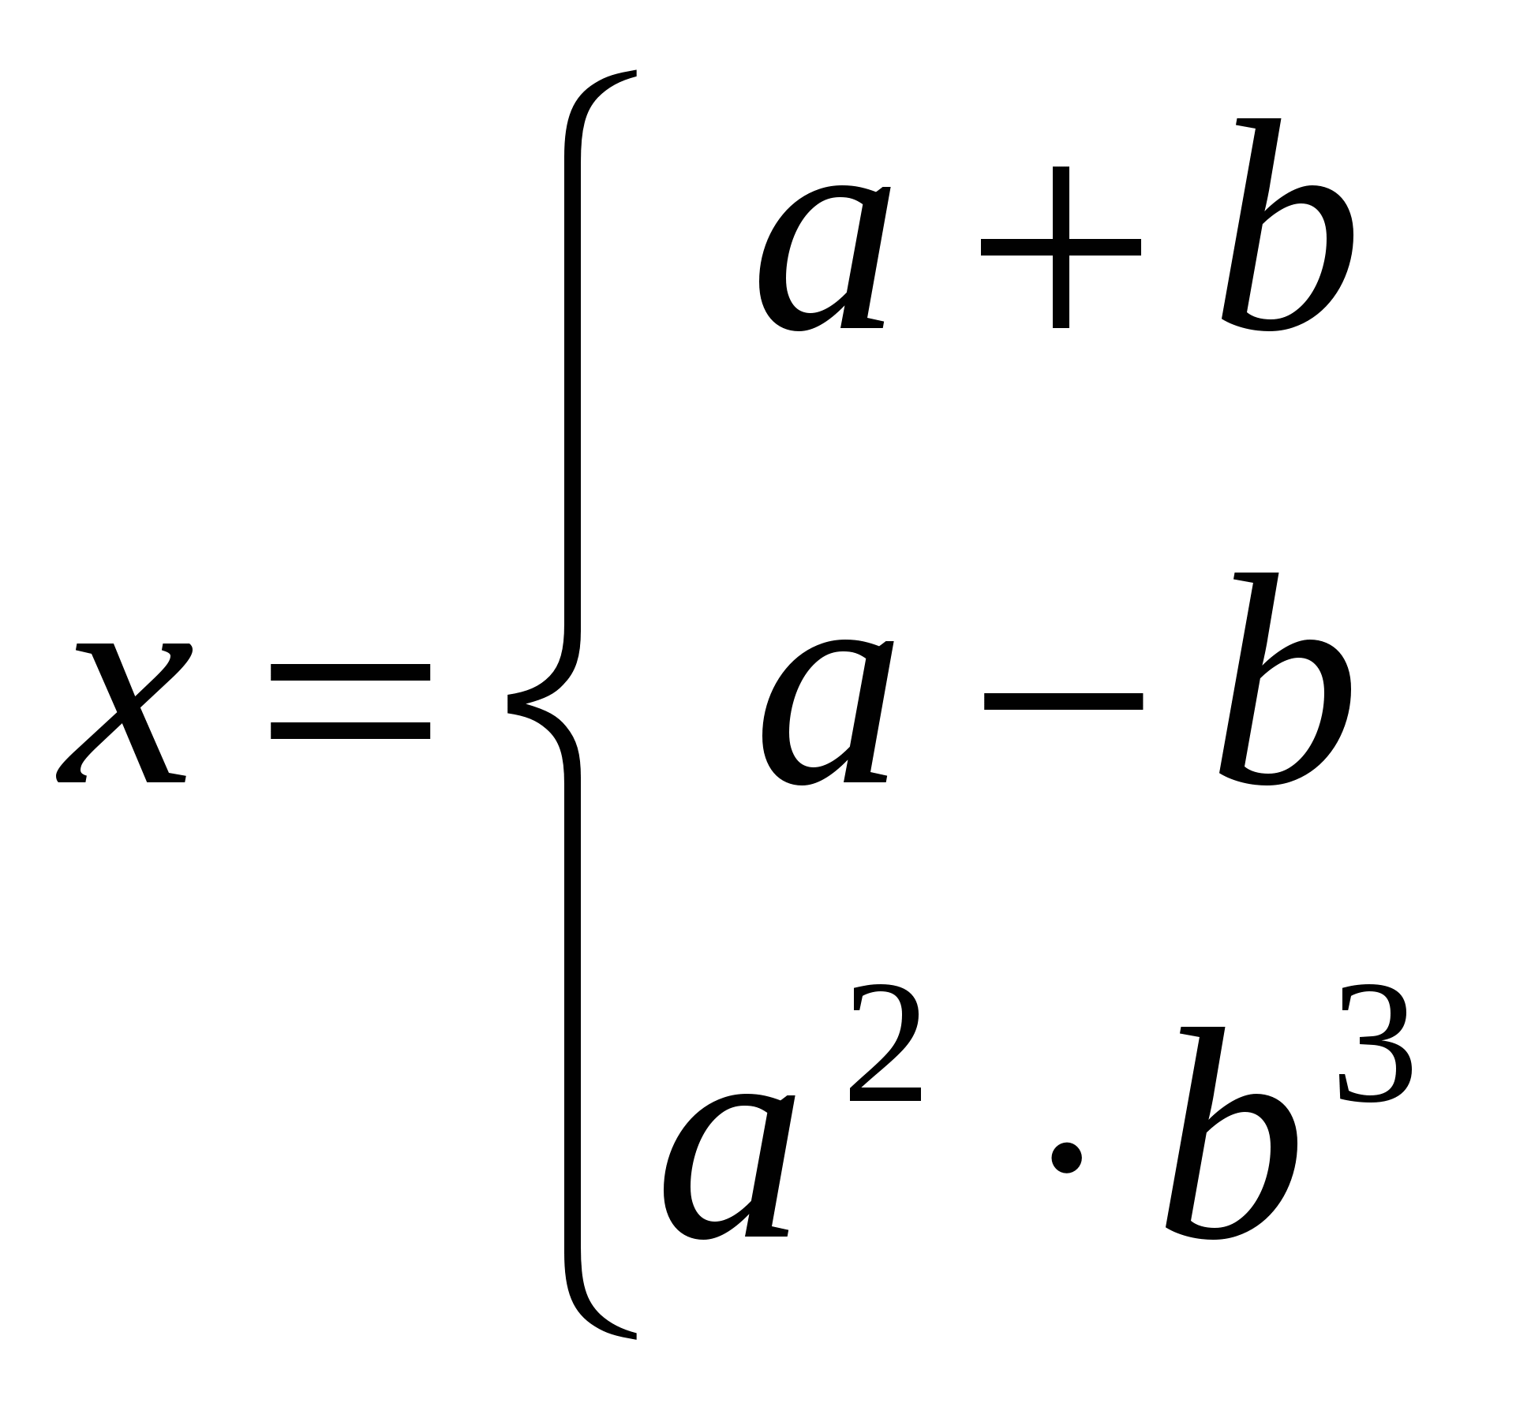

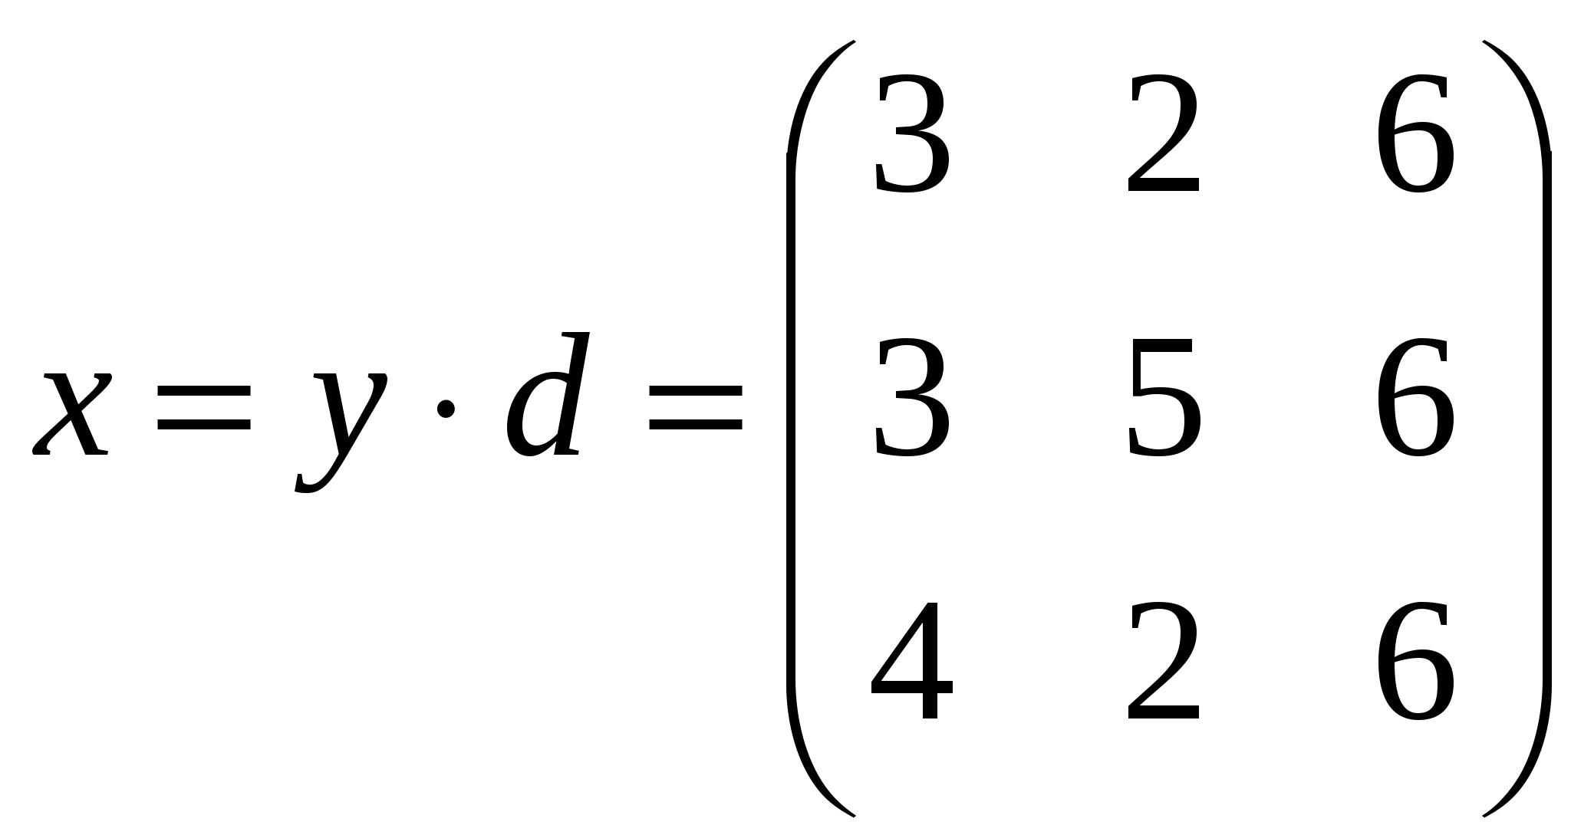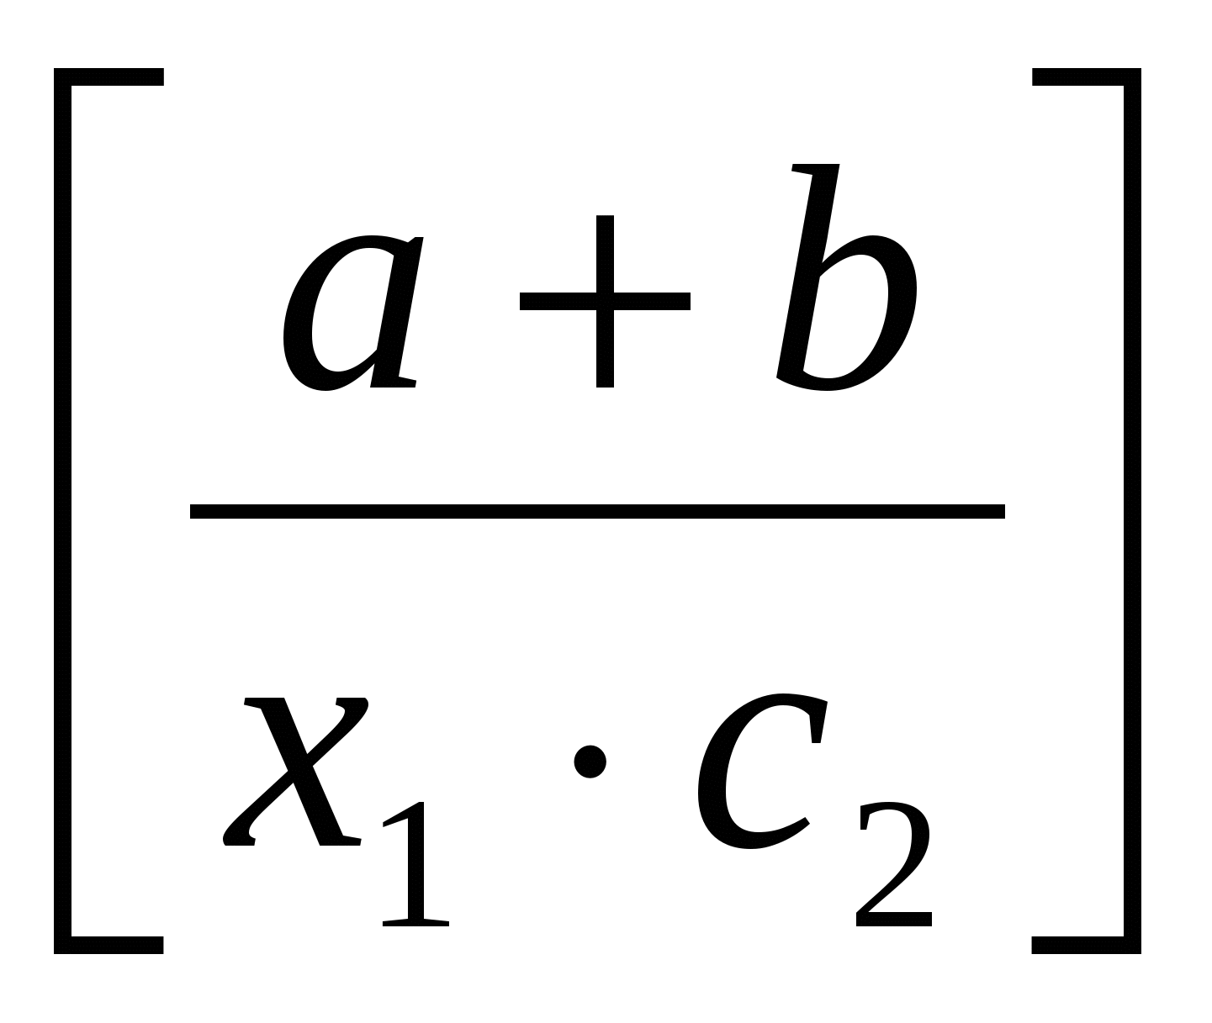

2. С помощью электронной таблицы Excel выполнить задание

- Заполнить таблицу (не менее 7 строк). Имеющиеся в шапке таблицы данные (года, месяцы, дни недели) заносить с помощью автозаполнения.

- Оформить таблицу с помощью обрамления, добавить заголовок, расположив его по центру таблицы. Шапку таблицы выполнить в цвете (шрифт и фон), полужирным шрифтом.

- Переименовать лист книги по смыслу введенной информации.

- Выполнить соответствующие вычисления. При построении диаграммы предусмотреть название.

ФИО

Пропущено по неуважительной причине

студента

1

2

3

4

5

6

семестр

семестр

семестр

семестр

семестр

семестр

Иванов

10

8

24

28

20

16

Найти:

1. Среднее количество пропущенных занятий каждым студентом.
2. Общее количество пропущенных занятий студентами за каждый семестр.
3. Количество максимальных пропусков занятий в каждом семестре.
4. Построить круговые диаграммы пропусков занятий каждым студентом.

**3.**Создайте архив**Экзамен**, содержащий архивные копии созданных вами файлов из задания 1и2 и разместите в сетевой папке, указанной преподавателем

**Билет №5**

**Инструкция**

Внимательно прочитайте задание.

Вы можете воспользоваться персональным компьютером, периферийными устройствами (принтер, сканер), выходом в Интернет, инструкционными картами.

Время выполнения задания – 3 часа

**Задание**

1. Создать новый Документ MS Word и установить следующие параметры страницы : левое поле – 3,4 см, правое 2,25 см, верхнее и нижнее – 1,8 см; ориентация – книжная.

2. Выбрать язык, установить параметры правописания, автоматическую расстановку переносов.

3. Скопировать в документ фрагмент справочной системы, и установить для заголовка текста следующие параметры шрифта – Times New Roman, 16 пт, цвет – синий, полужирный, выравнивание – по центру.

4. Разбить текст на 3 абзаца и для каждого установить свой тип шрифта , размер и цвет, межстрочный интервал , отступы и способ выравнивания.

5. 2-й и 3-й абзацы заключить в рамку и применить заливку.

6. Скопировать 1-й абзац в конец текста 3 раза – перетаскиванием и с помощью буфера обмена и изменить параметры новых абзацев.

2. С помощью электронной таблицы Excel выполнить задание

- Заполнить таблицу (не менее 7 строк). Имеющиеся в шапке таблицы данные (года, месяцы, дни недели) заносить с помощью автозаполнения.

- Оформить таблицу с помощью обрамления, добавить заголовок, расположив его по центру таблицы. Шапку таблицы выполнить в цвете (шрифт и фон), полужирным шрифтом.

- Переименовать лист книги по смыслу введенной информации.

- Выполнить соответствующие вычисления. При построении диаграммы предусмотреть название.

Название шахты

Количество травмированных работников

1 кв.

2 кв.

3 кв.

4 кв.

Глубокая

31

26

12

40

Найти:

1. Общее число травмированных работников за каждый квартал.
2. Среднее число травмированных работников за год по каждой шахте.
3. Шахта, на которой количество травм было наибольшим (за год)
4. Построить гистограмму травматизма за каждый квартал.

**3.**Создайте архив**Экзамен**, содержащий архивные копии созданных вами файлов из задания 1и2 и разместите в сетевой папке, указанной преподавателем

**Билет №6**

**Инструкция**

Внимательно прочитайте задание.

Вы можете воспользоваться персональным компьютером, периферийными устройствами (принтер, сканер), выходом в Интернет, инструкционными картами.

Время выполнения задания – 3 часа

**Задание**

1. Выполнить настройку нумерованного списка.

Изменить тип маркера, цвет и размер в маркированном списке.

Изменить цвет и размер шрифта текста.

Установить отступ номера 1 см, текста от номера – 2 см.

* элементы сети;
* абоненты;
* узлы;

hello_html_m1852b325.png

2. С помощью электронной таблицы Excel выполнить задание

- Заполнить таблицу (не менее 7 строк). Имеющиеся в шапке таблицы данные (года, месяцы, дни недели) заносить с помощью автозаполнения.

- Оформить таблицу с помощью обрамления, добавить заголовок, расположив его по центру таблицы. Шапку таблицы выполнить в цвете (шрифт и фон), полужирным шрифтом.

- Переименовать лист книги по смыслу введенной информации.

- Выполнить соответствующие вычисления. При построении диаграммы предусмотреть название.

Название банка

Выданные ссуды, тыс. руб.

1993

1994

1995

1996

1997

Инко

20

35

56

70

120

Найти:

1. Общая сумма выданных ссуд за каждый год.
2. Сумма ссуд выданных каждым банком за пять лет.
3. Построить круговые диаграммы выданных ссуд.

**3.**Создайте архив**Экзамен**, содержащий архивные копии созданных вами файлов из задания 1и2 и разместите в сетевой папке, указанной преподавателем

**Билет №7**

**Инструкция**

Внимательно прочитайте задание.

Вы можете воспользоваться персональным компьютером, периферийными устройствами (принтер, сканер), выходом в Интернет, инструкционными картами.

Время выполнения задания – 3 часа

**Задание**

1. Запустить текстовый редактор Microsoft Word. Набрать текстовый файл по заданию преподавателя. Ко всему документу установить шрифт Times New Roman Cyr размером 12 пунктов и выровнять текст По ширине.

Создать маркированный список.

Отформатировать абзац, задав параметры: выравнивание По ширине, отступы слева и справа 1 см, отступ в первой строке на 1,5 см, интервал перед абзацем 12 пунктов, после — 6 пунктов, междустрочный интервал Полуторный.

Проверить расположение текста на листе.

Задать для первого абзаца стиль Заголовок 1.

Оформите первый абзац буквицей.

2. С помощью электронной таблицы Excel выполнить задание

- Заполнить таблицу (не менее 7 строк). Имеющиеся в шапке таблицы данные (года, месяцы, дни недели) заносить с помощью автозаполнения.

- Оформить таблицу с помощью обрамления, добавить заголовок, расположив его по центру таблицы. Шапку таблицы выполнить в цвете (шрифт и фон), полужирным шрифтом.

- Переименовать лист книги по смыслу введенной информации.

- Выполнить соответствующие вычисления. При построении диаграммы предусмотреть название.

Наименование фирмы

Общая сумма з/платы, руб.

1996

1997

1998

1999

2000

ИнтерВест

3500

4000

4250

4600

5200

Найти:

1. Общую сумму з/платы каждой фирмы за пять лет.
2. Среднюю сумму з/платы рабочих всех фирм за каждый год.
3. % з/платы каждой фирмы за 2000 год от суммы за 5 лет.
4. Построить круговые диаграммы роста з/п в течение 5 лет.

**3.**Создайте архив**Экзамен**, содержащий архивные копии созданных вами файлов из задания 1и2 и разместите в сетевой папке, указанной преподавателем

**Билет №8**

**Инструкция**

Внимательно прочитайте задание.

Вы можете воспользоваться персональным компьютером, периферийными устройствами (принтер, сканер), выходом в Интернет, инструкционными картами.

Время выполнения задания – 3 часа

**Задание**

1.Запустить Microsoft Word. На базе нового документа создать таблицу, имеющую 5 строк и 9 столбцов. Заполнить таблицу согласно предлагаемому образцу.

Создать диаграмму на основе созданной таблицы.

Изменить тип диаграммы

Таблица. *Данные о среднем количестве регистрации новых автомобилей в неделю в разных городах*

**Города**

**Марки автомобилей**

Жигули

Самара

Нива

Москвич

Ока

Таврия

Мерседес

Тойота

Москва

502

536

120

266

96

11

86

152

Воронеж

206

312

62

104

83

18

1

6

Саратов

314

428

71

92

75

22

2

13

2. С помощью электронной таблицы Excel выполнить задание

- Заполнить таблицу (не менее 7 строк). Имеющиеся в шапке таблицы данные (года, месяцы, дни недели) заносить с помощью автозаполнения.

- Оформить таблицу с помощью обрамления, добавить заголовок, расположив его по центру таблицы. Шапку таблицы выполнить в цвете (шрифт и фон), полужирным шрифтом.

- Переименовать лист книги по смыслу введенной информации.

- Выполнить соответствующие вычисления. При построении диаграммы предусмотреть название.

Страна

Количество проданных путевок

Апрель

Май

Июнь

Июль

Август

Сентябрь

Греция

75

120

150

158

160

130

Найти:

1. Среднее количество путевок в каждую страну за полугодие.
2. Общее количество путевок по месяцам.
3. На какую сумму было продано путевок в Грецию за лето, если стоимость одной путевки 250$?
4. Построить гистограмму реализации путевок в указанные страны.

**3.**Создайте архив**Экзамен**, содержащий архивные копии созданных вами файлов из задания 1и2 и разместите в сетевой папке, указанной преподавателем

**Билет №9**

**Инструкция**

Внимательно прочитайте задание.

Вы можете воспользоваться персональным компьютером, периферийными устройствами (принтер, сканер), выходом в Интернет, инструкционными картами.

Время выполнения задания – 3 часа

**Задание**

1. Создать в текстовом редакторе Word документ по предлагаемому ниже Образцу , используя различные начертания, размеры, цвет символов.

**Образец**

**ВЫБОР МИССИИ ПРЕДПРИЯТИЯ**

**(ПРЕДСТАВЛЕНИЕ О СОБСТВЕННОЙ РОЛИ)**

Исходным пунктом стратегического управления предприятием является понимание своей роли перед обществом, потребителями и сотрудниками.

**Миссия –** общая цель предприятия, выражающая его отношение к своим клиентам.

Опыт показывает, что одним из существующих подходов к формулированию миссии является следующий.

***Миссия – это декларированные ведущие принципы и стандарты компании.***

**ПРИМЕРЫ.**

***Миссия “Kodak” – “доверьте свои воспоминания Кодаку”.***

***Миссия “Coca-Cola” – просто протяните руку, чтобы Кола стала доступна Вам.***

2. С помощью электронной таблицы Excel выполнить задание

- Заполнить таблицу (не менее 7 строк). Имеющиеся в шапке таблицы данные (года, месяцы, дни недели) заносить с помощью автозаполнения.

- Оформить таблицу с помощью обрамления, добавить заголовок, расположив его по центру таблицы. Шапку таблицы выполнить в цвете (шрифт и фон), полужирным шрифтом.

- Переименовать лист книги по смыслу введенной информации.

- Выполнить соответствующие вычисления. При построении диаграммы предусмотреть название.

Бригада

Добыча бригады, т

Понедельник

Вторник

Среда

Четверг

Пятница

Иванова

5

4,5

3,2

4

3,5

Найти:

1. Суммарную добычу всех бригад за каждый день недели.

1. еднее количество угля, добываемое каждой бригадой за пять дней.
2. Вклад бригада Иванова (в %) в общую добычу за каждый день недели.
3. Построить круговые диаграммы ежедневной добычи.

**3.**Создайте архив**Экзамен**, содержащий архивные копии созданных вами файлов из задания 1и2 и разместите в сетевой папке, указанной преподавателем

**Билет №10**

**Инструкция**

Внимательно прочитайте задание.

Вы можете воспользоваться персональным компьютером, периферийными устройствами (принтер, сканер), выходом в Интернет, инструкционными картами.

Время выполнения задания – 3 часа

**Задание**

1. Создать в текстовом редакторе Word объявление по предлагаемому образцу, используя различные начертания, размеры, цвет символов. Вставить в текст объявления специальные символы, пиктограммы и рисунки. Обрамить текст объявления в рамку

**Уважаемые господа!**

22 декабря будет проходить

***ВЫСТАВКА – ПРОДАЖА***

***СОВРЕМЕННОЙ***

***ПОЛИГРАФИЧЕСКОЙ ПРОДУКЦИИ***

Приглашаем Вас посетить нашу выставку и (или)

представить свою продукцию

***Адрес:*🖂** -- *проспект Ф. Скорины, 888 (второй этаж)*

***Справки*:** ***🕿****--****(017) 2 22 22 22***

***(017) 3 33 33 33,***

***(017) 4 44 44 44***

hello_html_3d8eb0c5.gif*--****(017) 5 55 55 55***

--:[***Abc@sdf.bsu.Minsk.By***](http://infourok.ru/go.html?href=mailto%3AAbc%40sdf.bsu.Minsk.By)

2. С помощью электронной таблицы Excel выполнить задание

- Заполнить таблицу (не менее 7 строк). Имеющиеся в шапке таблицы данные (года, месяцы, дни недели) заносить с помощью автозаполнения.

- Оформить таблицу с помощью обрамления, добавить заголовок, расположив его по центру таблицы. Шапку таблицы выполнить в цвете (шрифт и фон), полужирным шрифтом.

- Переименовать лист книги по смыслу введенной информации.

- Выполнить соответствующие вычисления. При построении диаграммы предусмотреть название.

Город

Количество пассажиров

Октябрь

Ноябрь

Декабрь

Январь

Февраль

Киев

560

500

620

650

570

Найти:

1. Общее количество пассажиров, перевезенных в каждый город.
2. Стоимость проданных билетов в Киев за пять месяцев (цена одного билета 78 руб.).
3. Среднее количество всех билетов за каждый месяц.
4. Построить гистограмму роста перевозок в указанные города.

**3.**Создайте архив**Экзамен**, содержащий архивные копии созданных вами файлов из задания 1и2 и разместите в сетевой папке, указанной преподавателем

**Билет №11**

**Инструкция**

Внимательно прочитайте задание.

Вы можете воспользоваться персональным компьютером, периферийными устройствами (принтер, сканер), выходом в Интернет, инструкционными картами.

Время выполнения задания – 3 часа

**Задание**

1. Создать в текстовом редакторе Word объявление по предлагаемому образцу, используя различные начертания, размеры, цвет символов. Вставить в текст объявления специальные символы, пиктограммы и рисунки. Обрамить текст объявления в рамку

**Образец**



220029, г. Минск,

ул. Коммунальная

набережная, 6

* **КОНСУЛЬТАЦИЯ 🕿**

hello_html_m3688d39b.gif**Тел./факс (017) 234-72-10**

* ***Большая квартплата*: право нанимателя обменять квартиру на меньшую.**
* ***Льготная приватизация*: жилищная квота идет в зачет.**
* ***Совместная собственность* супругов на квартиру.**
* ***Заключение соглашения* о правах и обязанностях члена семьи собственника квартиры.**

2. С помощью электронной таблицы Excel выполнить задание

- Заполнить таблицу (не менее 7 строк). Имеющиеся в шапке таблицы данные (года, месяцы, дни недели) заносить с помощью автозаполнения.

- Оформить таблицу с помощью обрамления, добавить заголовок, расположив его по центру таблицы. Шапку таблицы выполнить в цвете (шрифт и фон), полужирным шрифтом.

- Переименовать лист книги по смыслу введенной информации.

- Выполнить соответствующие вычисления. При построении диаграммы предусмотреть название.

Изделия

Количество поставленных изделий

Январь

Февраль

Март

Апрель

Май

Июнь

Столы

20

25

21

32

12

10

Найти:

1. Среднее количество изделий за полугодие по каждому наименованию.
2. Общее количество всех изделий за каждый месяц.
3. Построить кольцевую диаграмму ежемесячных поставок.

**3.**Создайте архив**Экзамен**, содержащий архивные копии созданных вами файлов из задания 1и2 и разместите в сетевой папке, указанной преподавателем

**Билет №12**

**Инструкция**

Внимательно прочитайте задание.

Вы можете воспользоваться персональным компьютером, периферийными устройствами (принтер, сканер), выходом в Интернет, инструкционными картами.

Время выполнения задания – 3 часа

**Задание**

1. Создать в Word текст из нескольких абзацев; первый символ первого абзаца оформить как буквицу, используя способ с обтеканием текста; первый символ второго абзаца оформить как буквицу, используя способ без обтекания текста

Устанавите различные шрифты для буквицы.

***В. Шекспир***

Сонет 66

И

змучаясь всем, я умереть хочу,

Тоска смотреть, как мается бедняк,

И как шутя живется богачу,

И доверять, и попадать впросак:

И наблюдать, как наглость лезет в свет,

И честь девичья катится ко дну,

И знать, что ходу совершенствам нет,

И видеть мощь у немощи в плену,

И вспоминать, что мысли замкнут рот,

И разум сносит глупости хулу,

И прямодушье простотой слывет,

И доброта прислуживает злу.

Измучаясь всем, не стал бы жить и дня,

Но другу трудно будет без меня.

*(Перевод Б. Пастернака)*

2. С помощью электронной таблицы Excel выполнить задание

- Заполнить таблицу (не менее 7 строк). Имеющиеся в шапке таблицы данные (года, месяцы, дни недели) заносить с помощью автозаполнения.

- Оформить таблицу с помощью обрамления, добавить заголовок, расположив его по центру таблицы. Шапку таблицы выполнить в цвете (шрифт и фон), полужирным шрифтом.

- Переименовать лист книги по смыслу введенной информации.

- Выполнить соответствующие вычисления. При построении диаграммы предусмотреть название.

Город

Продолжительность переговоров (мин.)

Понедельник

Вторник

Среда

Четверг

Пятница

Киев

150

120

95

100

250

Найти:

1. Среднюю продолжительность переговоров с каждым городом.
2. Общую и среднюю продолжительность переговоров по дням недели.
3. Построить кольцевую диаграмму ежедневных переговоров.

**3.**Создайте архив**Экзамен**, содержащий архивные копии созданных вами файлов из задания 1и2 и разместите в сетевой папке, указанной преподавателем

**Билет №13**

**Инструкция**

Внимательно прочитайте задание.

Вы можете воспользоваться персональным компьютером, периферийными устройствами (принтер, сканер), выходом в Интернет, инструкционными картами.

Время выполнения задания – 3 часа

**Задание**

1. Создать в текстовом редакторе Word документ по предлагаемому образцу, используя:

* различные подходящие типы автофигур;
* оформление автофигур при помощи тени;
* различные типы и цвета линий и цвета заливки.

СТРУКТУРНАЯ СХЕМА МИКРОКОМПЬЮТЕРА

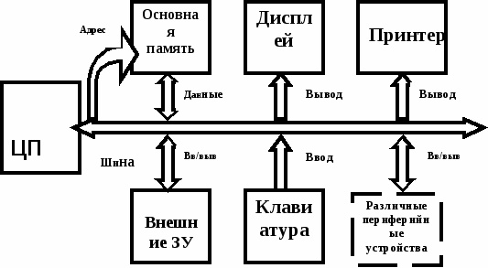

2. С помощью электронной таблицы Excel выполнить задание

- Заполнить таблицу (не менее 7 строк). Имеющиеся в шапке таблицы данные (года, месяцы, дни недели) заносить с помощью автозаполнения.

- Оформить таблицу с помощью обрамления, добавить заголовок, расположив его по центру таблицы. Шапку таблицы выполнить в цвете (шрифт и фон), полужирным шрифтом.

- Переименовать лист книги по смыслу введенной информации.

- Выполнить соответствующие вычисления. При построении диаграммы предусмотреть название.

ФИО продавца

Сумма продажи товаров, руб.

Июль

Август

Сентябрь

Октябрь

Ноябрь

Декабрь

Петров

60000

65000

48000

42000

36000

68000

Найти:

1. Сумму продажи товаров всеми продавцами за каждый месяц.
2. Среднюю сумму продажи товаров каждым продавцом за полугодие.
3. Зарплату Петрова в декабре, если он получает 8% от продаж.
4. Построить круговые диаграммы продаж каждым из продавцов.

**3.**Создайте архив**Экзамен**, содержащий архивные копии созданных вами файлов из задания 1и2 и разместите в сетевой папке, указанной преподавателем

**Билет №14**

**Инструкция**

Внимательно прочитайте задание.

Вы можете воспользоваться персональным компьютером, периферийными устройствами (принтер, сканер), выходом в Интернет, инструкционными картами.

Время выполнения задания – 3 часа

**Задание**

1. Создать в текстовом редакторе Word документ по предлагаемым ниже образцам, используя:

* различные подходящие типы автофигур;
* оформление автофигур при помощи тени;
* различные типы и цвета линий и цвета заливки.

**ОБЩАЯ СХЕМА РЕАЛИЗАЦИИ СОЦИАЛЬНОЙ ПОЛИТИКИ**

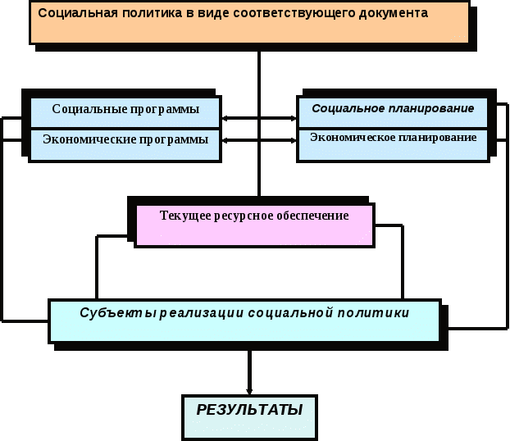

2. С помощью электронной таблицы Excel выполнить задание

- Заполнить таблицу (не менее 7 строк). Имеющиеся в шапке таблицы данные (года, месяцы, дни недели) заносить с помощью автозаполнения.

- Оформить таблицу с помощью обрамления, добавить заголовок, расположив его по центру таблицы. Шапку таблицы выполнить в цвете (шрифт и фон), полужирным шрифтом.

- Переименовать лист книги по смыслу введенной информации.

- Выполнить соответствующие вычисления. При построении диаграммы предусмотреть название.

Цех

Количество дней по больничному листу

Октябрь

Ноябрь

Декабрь

Январь

Февраль

Март

Литейный

15

21

30

35

26

18

Найти:

1. Общее количество дней болезни за каждый месяц.
2. Минимальное количество дней болезни за полугодие по заводу.
3. Процент заболевших рабочих литейного цеха за каждый месяц (от общего числа за месяц).
4. Построить кольцевую диаграмму заболеваемости в цехах.

**3.**Создайте архив**Экзамен**, содержащий архивные копии созданных вами файлов из задания 1и2 и разместите в сетевой папке, указанной преподавателем

**Билет №15**

**Инструкция**

Внимательно прочитайте задание.

Вы можете воспользоваться персональным компьютером, периферийными устройствами (принтер, сканер), выходом в Интернет, инструкционными картами.

Время выполнения задания – 3 часа

**Задание**

1. Используя редактор формул набрать следующий документ

Электродинамические свойства специальных блоков перехода описываются матрицей рассеяния вида:

Sn = 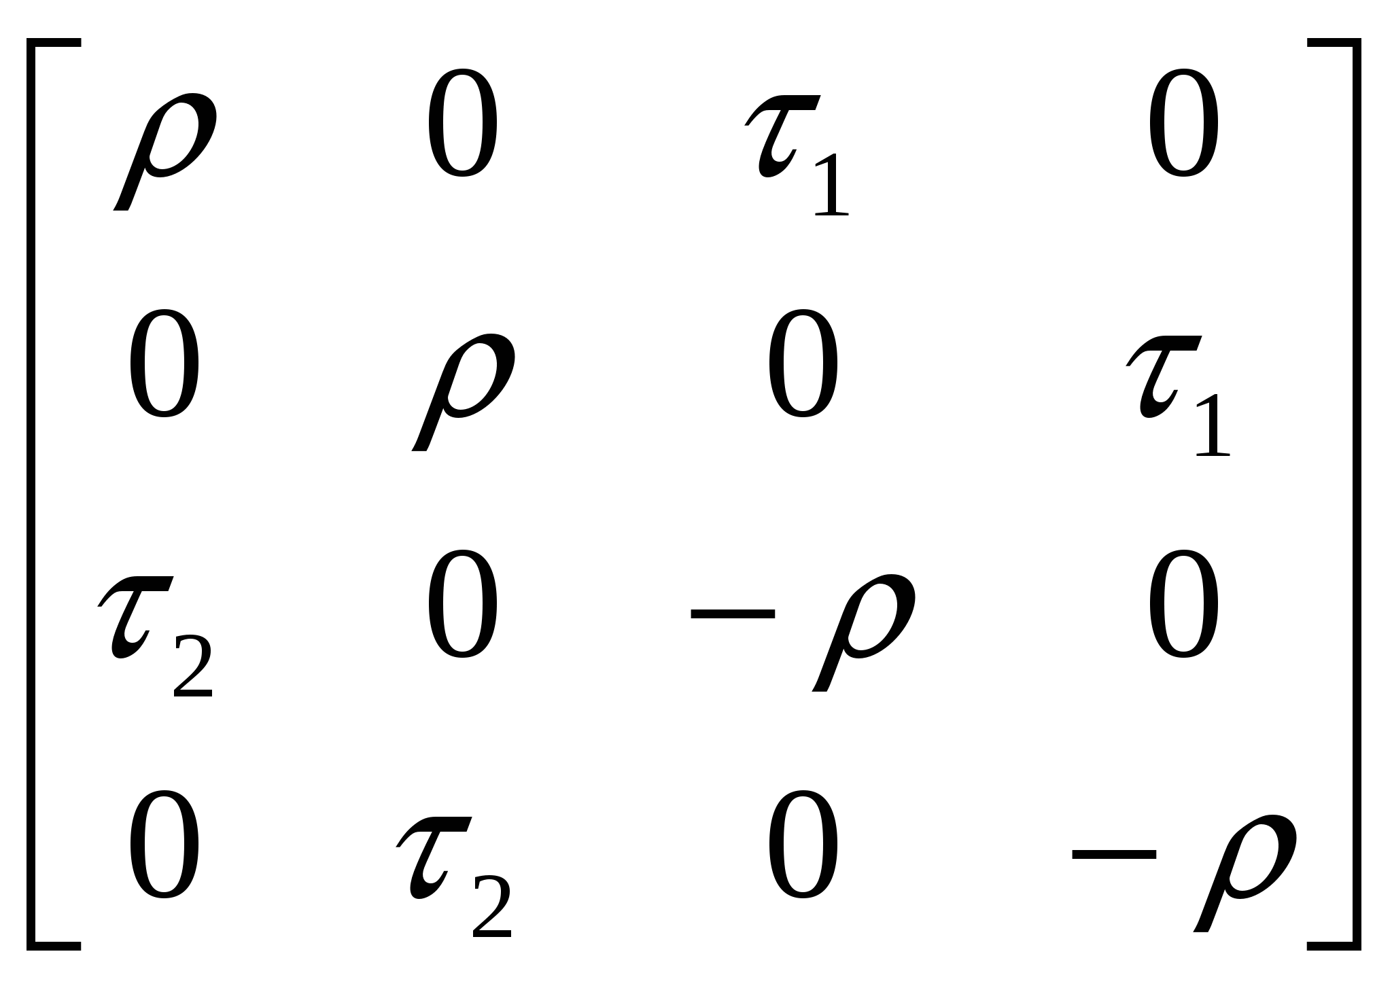

с элементами

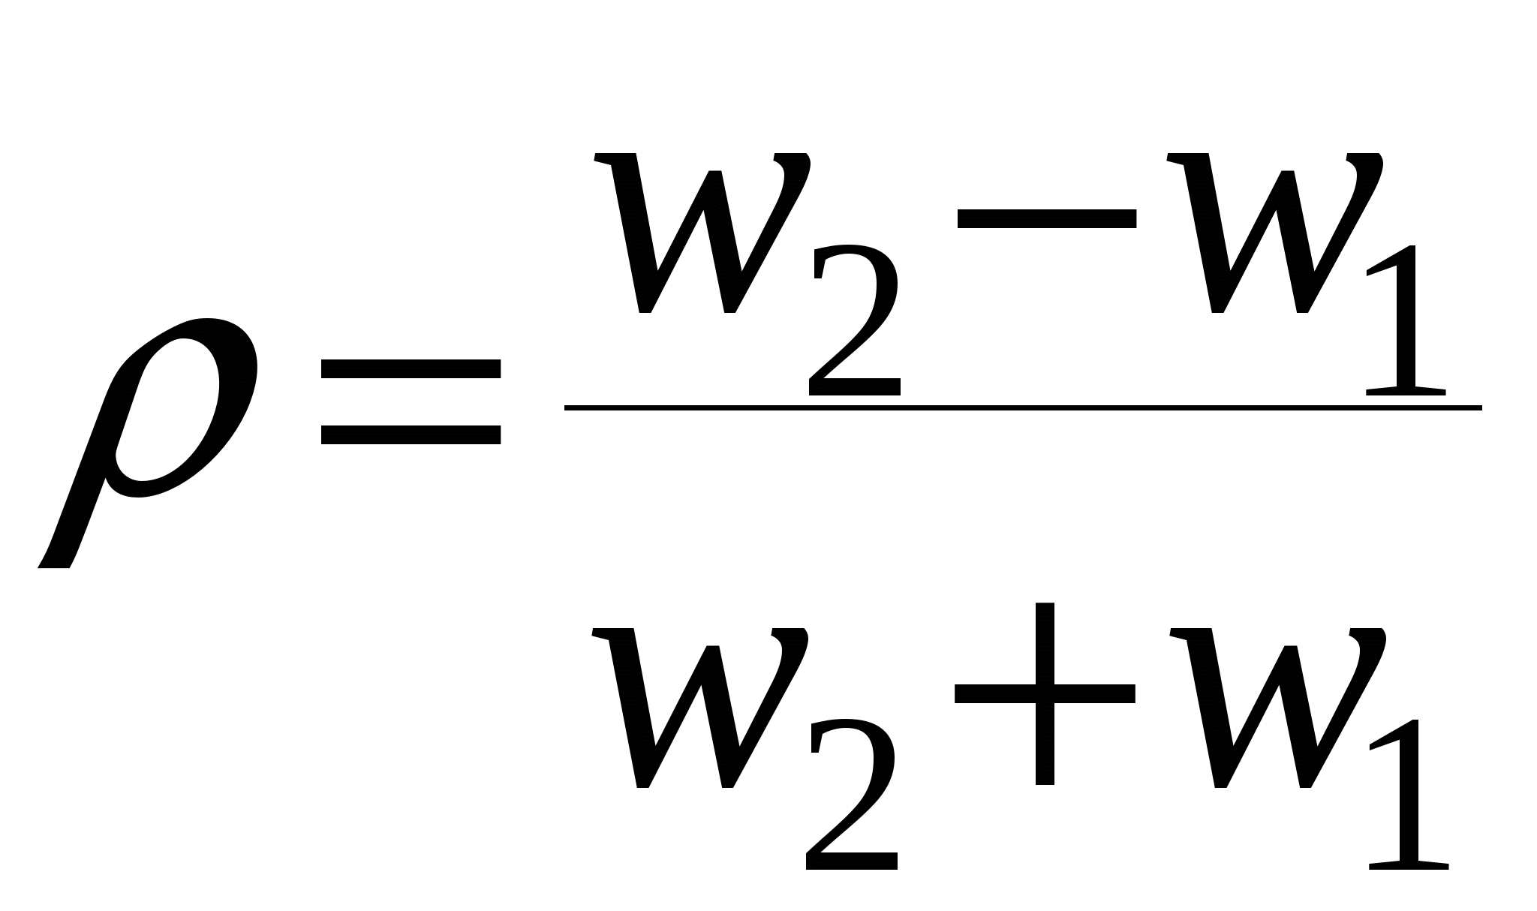, 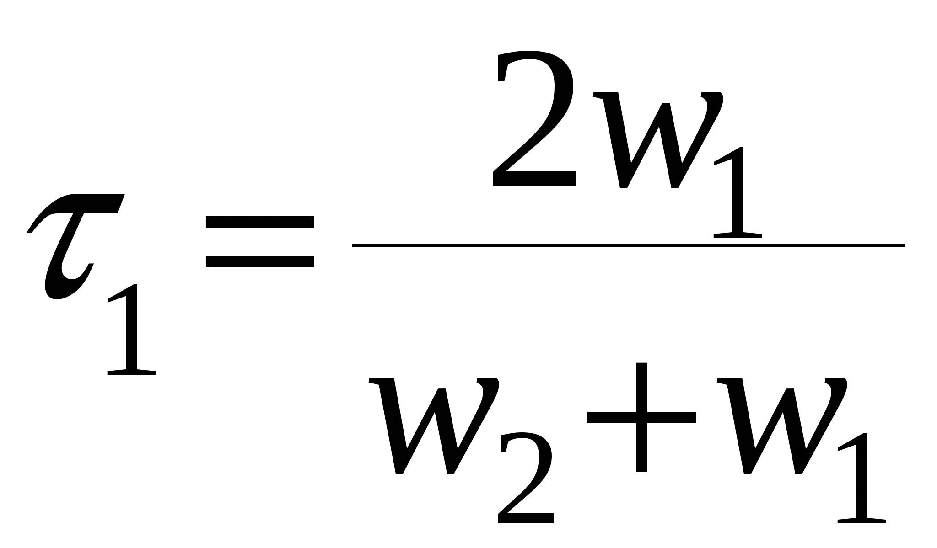, 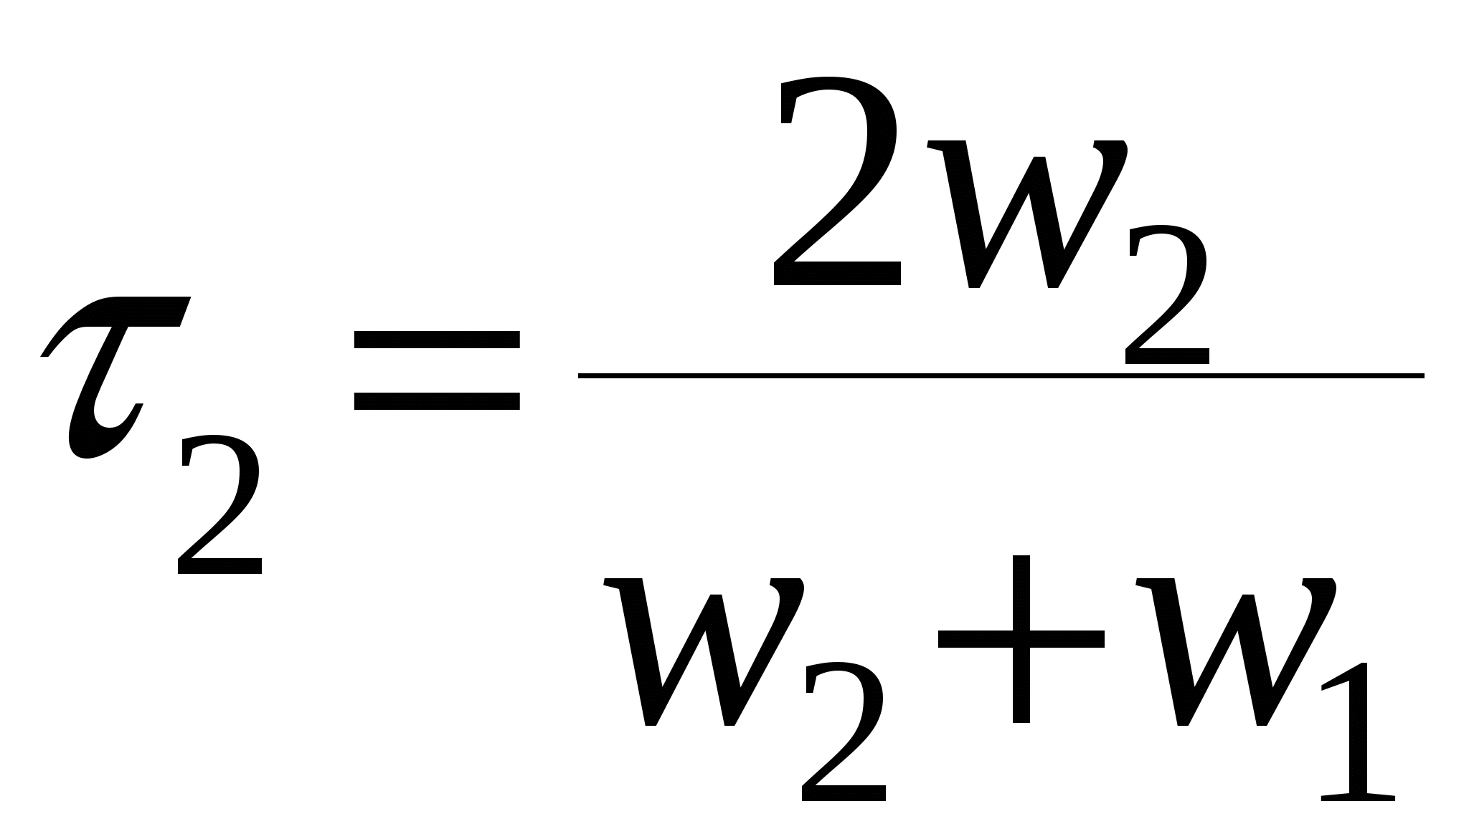,

где W1 и W2 – волновые сопротивления граничащих сред, связанные с материальными параметрами сред, заполняющих блоки, соотношениями:

W1,2 = 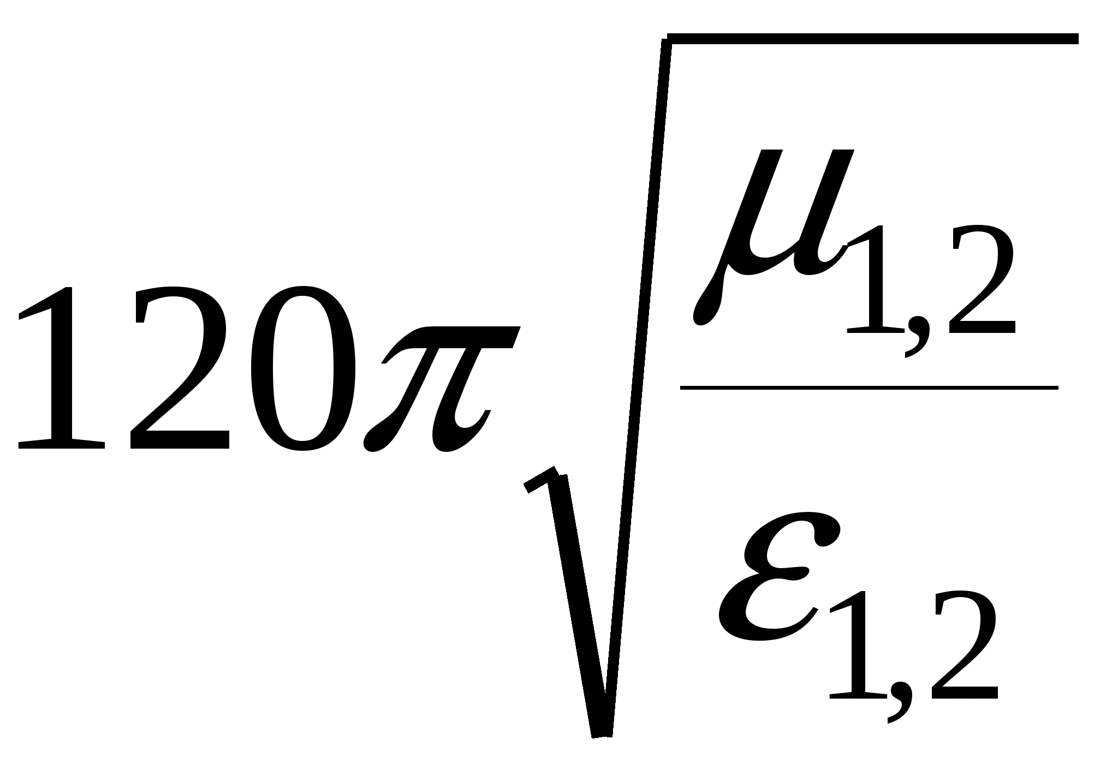.

Блоки контакта с границей имеют выход на один виртуальный волновод и описываются матрицей рассеяния

Sb = ,

где r = -1 для идеально проводящей стенки и r = 1 для идеальной магнитной стенки. Конечная проводимость металла может быть учтена путем использования в матрице рассеяния коэффициента отражения r вида:

r = 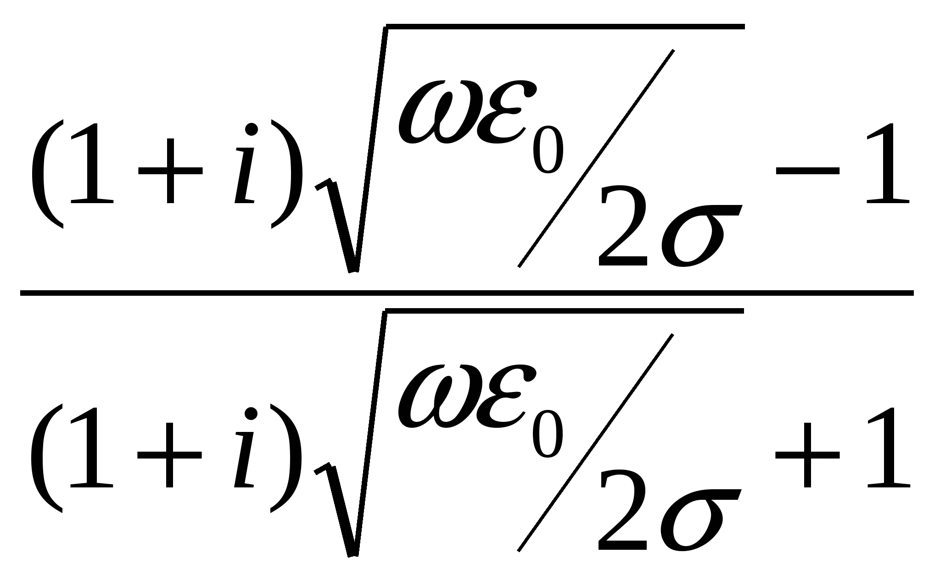

2. С помощью электронной таблицы Excel выполнить задание

- Заполнить таблицу (не менее 7 строк). Имеющиеся в шапке таблицы данные (года, месяцы, дни недели) заносить с помощью автозаполнения.

- Оформить таблицу с помощью обрамления, добавить заголовок, расположив его по центру таблицы. Шапку таблицы выполнить в цвете (шрифт и фон), полужирным шрифтом.

- Переименовать лист книги по смыслу введенной информации.

- Выполнить соответствующие вычисления. При построении диаграммы предусмотреть название.

Отделение

Количество койко-дней

Январь

Февраль

Март

Апрель

Май

Июнь

Хирургия

600

730

580

500

450

400

Найти:

1. Общее количество койко-дней за каждый месяц.
2. Среднее количество койко-дней за полугодие в каждом отделении.
3. Отделение, принявшее максимальное кол-во больных за полугодие.
4. Построить гистограмму загруженности отделений.

**3.**Создайте архив**Экзамен**, содержащий архивные копии созданных вами файлов из задания 1и2 и разместите в сетевой папке, указанной преподавателем

**Билет №16**

**Инструкция**

Внимательно прочитайте задание.

Вы можете воспользоваться персональным компьютером, периферийными устройствами (принтер, сканер), выходом в Интернет, инструкционными картами.

Время выполнения задания – 3 часа

**Задание**

1. Создать в текстовом редакторе Word документ по предлагаемому образцу

**Образец**



**Собрание учредителей**

**11 января 2002 года**

**15:00 - 16:10**

**Корпус 1, конференц-зал**

**Организатор:**

Министерство образования

**Председатель:**

Министр

**Тип собрания:**

Обсуждение

**Секретарь:**

Петрова М.П.

**Необходимо:**

Докладчикам подготовить выступления

**Иметь с собой:**

Напечатанные тексты докладов, удостоверения членов Фонда

**----- Обсуждаемые вопросы -----**

1. Учреждение Фонда помощи детям-инвалидам

Профессор Преображенский И.И.

15:00-15:30

1. Финансовые вопросы

Банкир-Волков А.А.

15:30-15:40

1. Юридические аспекты вопроса

Юрист--Адвокаткин С.С.

15:40-16:00

1. Организационные вопросы

Менеджер-Веловой М.М.

16:00-16:10

**Дополнительные сведения**

**Наблюдатели:**

Юристы

Финансисты

Журналисты

**Эксперты:**

Детские врачи

Детские психологи

Педагоги

2. С помощью электронной таблицы Excel выполнить задание

- Заполнить таблицу (не менее 7 строк). Имеющиеся в шапке таблицы данные (года, месяцы, дни недели) заносить с помощью автозаполнения.

- Оформить таблицу с помощью обрамления, добавить заголовок, расположив его по центру таблицы. Шапку таблицы выполнить в цвете (шрифт и фон), полужирным шрифтом.

- Переименовать лист книги по смыслу введенной информации.

- Выполнить соответствующие вычисления. При построении диаграммы предусмотреть название.

ФИО рабочего

Количество деталей за текущую неделю

Понедельник

Вторник

Среда

Четверг

Пятница

Иванов

12

15

16

16

10

Найти:

1. Общее количество деталей за каждый день недели.
2. Максимальное количество деталей для каждого рабочего за неделю.
3. Вклад (в %) Иванова в общее количество деталей, изготовленных за каждый день текущей недели.
4. Построить гистограмму производительности рабочих.

**3.**Создайте архив**Экзамен**, содержащий архивные копии созданных вами файлов из задания 1и2 и разместите в сетевой папке, указанной преподавателем

**Билет №17**

**Инструкция**

Внимательно прочитайте задание.

Вы можете воспользоваться персональным компьютером, периферийными устройствами (принтер, сканер), выходом в Интернет, инструкционными картами.

Время выполнения задания – 3 часа

**Задание**

1. Наберите таблицу по образцу

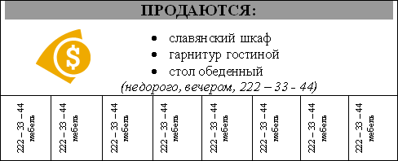

2. С помощью электронной таблицы Excel выполнить задание

- Заполнить таблицу (не менее 7 строк). Имеющиеся в шапке таблицы данные (года, месяцы, дни недели) заносить с помощью автозаполнения.

- Оформить таблицу с помощью обрамления, добавить заголовок, расположив его по центру таблицы. Шапку таблицы выполнить в цвете (шрифт и фон), полужирным шрифтом.

- Переименовать лист книги по смыслу введенной информации.

- Выполнить соответствующие вычисления. При построении диаграммы предусмотреть название.

Наименование

Рекламное время за текущий год

радиостанции

Январь

Февраль

Март

Апрель

Май

Июнь

"ДА"

65

63

68

61

70

62

Найти

1. Минимальное время рекламы за текущий год для каждой радиостанции.
2. Сумму рекламного времени по месяцам и в целом за полугодие.
3. Вклад (в %) радиостанции "ДА" в общее рекламное время по месяцам.
4. Построить гистограмму распределения рекламного времени на радиостанциях.

**3.**Создайте архив**Экзамен**, содержащий архивные копии созданных вами файлов из задания 1и2 и разместите в сетевой папке, указанной преподавателем

**Билет №18**

**Инструкция**

Внимательно прочитайте задание.

Вы можете воспользоваться персональным компьютером, периферийными устройствами (принтер, сканер), выходом в Интернет, инструкционными картами.

Время выполнения задания – 3 часа

**Задание**

1.

1. Заполните таблицу по образцу.

***Температура воздуха в городах Карелии***

***в период с 1 по 7 апреля 2013 года***

**Город**

**Дни**

1

2

3

4

5

Петрозаводск

5

6

6

2

-3

Костомукша

-3

-1

0

-3

-3

Пудож

-1

0

2

0

-2

Сегежа

5

-1

-1

2

-3

Сортавала

7

6

6

5

3

Кондопога

3

4

4

1

2

1. Добавьте два столбца за следующие дни (6 и 7 апреля) и заполните их своими числами
2. Отформатируйте данные таблицы.
3. Рамку (внешнюю границу) таблицы выполните при толщине линии 1,5 пт; остальные линии – 0,5 пт.

Создайте диаграмму *на имеющемся листе* по первым двум городам (Петрозаводск и Костомукша)

2. С помощью электронной таблицы Excel выполнить задание

- Заполнить таблицу (не менее 7 строк). Имеющиеся в шапке таблицы данные (года, месяцы, дни недели) заносить с помощью автозаполнения.

- Оформить таблицу с помощью обрамления, добавить заголовок, расположив его по центру таблицы. Шапку таблицы выполнить в цвете (шрифт и фон), полужирным шрифтом.

- Переименовать лист книги по смыслу введенной информации.

- Выполнить соответствующие вычисления. При построении диаграммы предусмотреть название.

Наименование

Стоимость 1 ед.

Количество проданного товара за год

товара

товара

1 кв.

2 кв.

3 кв.

4 кв.

Мыло

0,8

1200

1000

1600

1300

Найти:

1. Общее количество проданного товара каждого наименования за год.
2. Среднее количество товара проданного за каждый квартал.
3. Сумму продажи каждого товара за текущий год.
4. Построить круговые диаграммы роста продаж по наименованиям.

**3.**Создайте архив**Экзамен**, содержащий архивные копии созданных вами файлов из задания 1и2 и разместите в сетевой папке, указанной преподавателем

**Билет №19**

**Инструкция**

Внимательно прочитайте задание.

Вы можете воспользоваться персональным компьютером, периферийными устройствами (принтер, сканер), выходом в Интернет, инструкционными картами.

Время выполнения задания – 3 часа

**Задание**

1.В текстовом редакторе создайте текст и произведите его форматирование

*ШУТОЧНЫЕ ВОПРОСЫ*

*Какие часы показывают верное время только два раза в сутки?*

**(Которые стоят.)**

*Что нужно сделать, чтобы отпилить ветку, на которой сидит ворона, не потревожив ее?*

**(Подождать пока она улетит.)**

*В комнате горело семь свечей. Проходил мимо человек, потушил две свечи. Сколько осталось?*

**(Две, остальные сгорели.)**

2. С помощью электронной таблицы Excel выполнить задание

- Заполнить таблицу (не менее 7 строк). Имеющиеся в шапке таблицы данные (года, месяцы, дни недели) заносить с помощью автозаполнения.

- Оформить таблицу с помощью обрамления, добавить заголовок, расположив его по центру таблицы. Шапку таблицы выполнить в цвете (шрифт и фон), полужирным шрифтом.

- Переименовать лист книги по смыслу введенной информации.

- Выполнить соответствующие вычисления. При построении диаграммы предусмотреть название.

Отрасль

Количество книг, проданных за 2 полугодие (шт.)

Июль

Август

Сентябрь

Октябрь

Ноябрь

Декабрь

Экономика

20

25

38

35

24

18

Найти:

1. Общее количество проданных книг за каждый месяц 2 полугодия.
2. Среднее количество проданных книг за каждый месяц 2 полугодия.
3. Долю продажи книг по экономике за каждый месяц 2 полугодия.
4. Построить кольцевую диаграмму продаж по месяцам.

**3.**Создайте архив**Экзамен**, содержащий архивные копии созданных вами файлов из задания 1и2 и разместите в сетевой папке, указанной преподавателем

**Билет №20**

**Инструкция**

Внимательно прочитайте задание.

Вы можете воспользоваться персональным компьютером, периферийными устройствами (принтер, сканер), выходом в Интернет, инструкционными картами.

Время выполнения задания – 3 часа

**Задание**

1. Нарисуйте схему в соответствии с образцом.

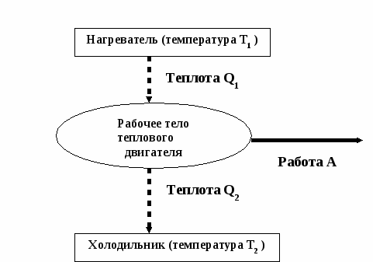

2. С помощью электронной таблицы Excel выполнить задание

- Заполнить таблицу (не менее 7 строк). Имеющиеся в шапке таблицы данные (года, месяцы, дни недели) заносить с помощью автозаполнения.

- Оформить таблицу с помощью обрамления, добавить заголовок, расположив его по центру таблицы. Шапку таблицы выполнить в цвете (шрифт и фон), полужирным шрифтом.

- Переименовать лист книги по смыслу введенной информации.

- Выполнить соответствующие вычисления. При построении диаграммы предусмотреть название.

Город

Количество рейсов

Январь

Февраль

Март

Апрель

Май

Июнь

Мариуполь

124

112

124

120

155

180

Найти:

1. Общее количество рейсов в каждый город за полугодие.
2. Общее кол-во рейсов за каждый месяц.
3. Построить кольцевую диаграмму полетов по городам.

**3.**Создайте архив**Экзамен**, содержащий архивные копии созданных вами файлов из задания 1и2 и разместите в сетевой папке, указанной преподавателем

**Билет№21**

**Инструкция**

Внимательно прочитайте задание.

Вы можете воспользоваться персональным компьютером, периферийными устройствами (принтер, сканер), выходом в Интернет, инструкционными картами.

Время выполнения задания – 3 часа

**Задание**

1. Создать в текстовом редакторе Word документ по предлагаемому ниже Образцу , используя различные начертания, размеры, цвет символов.

**Образец**

**ВЫБОР МИССИИ ПРЕДПРИЯТИЯ**

**(ПРЕДСТАВЛЕНИЕ О СОБСТВЕННОЙ РОЛИ)**

Исходным пунктом стратегического управления предприятием является понимание своей роли перед обществом, потребителями и сотрудниками.

**Миссия –** общая цель предприятия, выражающая его отношение к своим клиентам.

Опыт показывает, что одним из существующих подходов к формулированию миссии является следующий.

***Миссия – это декларированные ведущие принципы и стандарты компании.***

**ПРИМЕРЫ.**

***Миссия “Kodak” – “доверьте свои воспоминания Кодаку”.***

***Миссия “Coca-Cola” – просто протяните руку, чтобы Кола стала доступна Вам.***

2. С помощью электронной таблицы Excel выполнить задание

- Заполнить таблицу (не менее 7 строк). Имеющиеся в шапке таблицы данные (года, месяцы, дни недели) заносить с помощью автозаполнения.

- Оформить таблицу с помощью обрамления, добавить заголовок, расположив его по центру таблицы. Шапку таблицы выполнить в цвете (шрифт и фон), полужирным шрифтом.

- Переименовать лист книги по смыслу введенной информации.

- Выполнить соответствующие вычисления. При построении диаграммы предусмотреть название.

Мебель

Количество проданной мебели

Октябрь

Ноябрь

Декабрь

Январь

Февраль

Март

Набор 1

25

21

16

15

19

18

Найти:

1. Общее количество проданной мебели по каждому наименованию.
2. Сумму продажи всей мебели за каждый месяц и в целом за полугодие.
3. % выручки от продажи мебели "Набор 1" за каждый месяц.
4. Построить кольцевую диаграмму продаж по месяцам.

**3.**Создайте архив**Экзамен**, содержащий архивные копии созданных вами файлов из задания 1и2 и разместите в сетевой папке, указанной преподавателем

**Билет №22**

**Инструкция**

Внимательно прочитайте задание.

Вы можете воспользоваться персональным компьютером, периферийными устройствами (принтер, сканер), выходом в Интернет, инструкционными картами.

Время выполнения задания – 3 часа

**Задание**

1. Создайте таблицу в текстовом редакторе по образцу

*¼ финала*

*Полуфинал*

*¼ финала*

*Финал*

*Победитель*

*¼ финала*

*Полуфинал*

*¼ финала*

2. С помощью электронной таблицы Excel выполнить задание

- Заполнить таблицу (не менее 7 строк). Имеющиеся в шапке таблицы данные (года, месяцы, дни недели) заносить с помощью автозаполнения.

- Оформить таблицу с помощью обрамления, добавить заголовок, расположив его по центру таблицы. Шапку таблицы выполнить в цвете (шрифт и фон), полужирным шрифтом.

- Переименовать лист книги по смыслу введенной информации.

- Выполнить соответствующие вычисления. При построении диаграммы предусмотреть название.

Название банка

Прибыль, тыс. руб.

1996

1997

1998

1999

2000

Украина

1000

1500

800

120

250

Найти:

1. Сумму прибыли на 1.01.2001г. по каждому банку.
2. Общую прибыль всех банков за каждый год.
3. Построить гистограмму прибыли банков за пять лет.

**3.**Создайте архив**Экзамен**, содержащий архивные копии созданных вами файлов из задания 1и2 и разместите в сетевой папке, указанной преподавателем

**Билет №23**

**Инструкция**

Внимательно прочитайте задание.

Вы можете воспользоваться персональным компьютером, периферийными устройствами (принтер, сканер), выходом в Интернет, инструкционными картами.

Время выполнения задания – 3 часа

**Задание**

1. Наберите следующий текст с приведенными элементами форматирования:

1hello_html_m26df8eed.gif.Электронное издание значительно дешевле, чем печатное, и изготовление такого издания не связано с расходом трудно возобновимых ресурсов~~(леса)~~и загрязнением окружающей среды.

*Электронные издания* зачастую оказываются даже более функциональными. Так, справочное или *учебное электронное издание*позволяет более динамично построить процесс изучения материала и усилить его мотивацию, что в конечном счете позволяет ускорить ***процесс*** восприятия и запоминания информации.

2.Создайте многоуровневый список изучаемых предметов и литературы, где в качестве первого уровня используется наименование предмета, а в качестве второго – используемая литература (не менее 5 предметов и 3 источников литературы), например:

1. Иhello_html_28b818f5.gifнформатика
   1. Информатика:Базовый курс / Симонович С.В. и др. СПб.: Питер, 2004- 640с.
   2. …
2. Физика
   1. …

Из созданного текста создайте 2 колонки разной ширины с разделителем.

2. С помощью электронной таблицы Excel выполнить задание

- Заполнить таблицу (не менее 7 строк). Имеющиеся в шапке таблицы данные (года, месяцы, дни недели) заносить с помощью автозаполнения.

- Оформить таблицу с помощью обрамления, добавить заголовок, расположив его по центру таблицы. Шапку таблицы выполнить в цвете (шрифт и фон), полужирным шрифтом.

- Переименовать лист книги по смыслу введенной информации.

- Выполнить соответствующие вычисления. При построении диаграммы предусмотреть название.

Страна

Количество пассажиров

Январь

Февраль

Март

Апрель

Май

Июнь

Польша

300

320

400

600

750

900

Найти:

1. Среднее количество пассажиров, перевезенных в каждую страну.
2. Количество пассажиров, перевезенных каждый месяц во все страны.
3. Процент перевозок в Польшу за каждый месяц (от общего кол-ва перевозок).
4. Построить гистограмму перевозок по месяцам за все полугодие.

**3.**Создайте архив**Экзамен**, содержащий архивные копии созданных вами файлов из задания 1и2 и разместите в сетевой папке, указанной преподавателем

**Билет №24**

**Инструкция**

Внимательно прочитайте задание.

Вы можете воспользоваться персональным компьютером, периферийными устройствами (принтер, сканер), выходом в Интернет, инструкционными картами.

Время выполнения задания – 3 часа

**Задание**

1. Создать ниже приведенное объявление

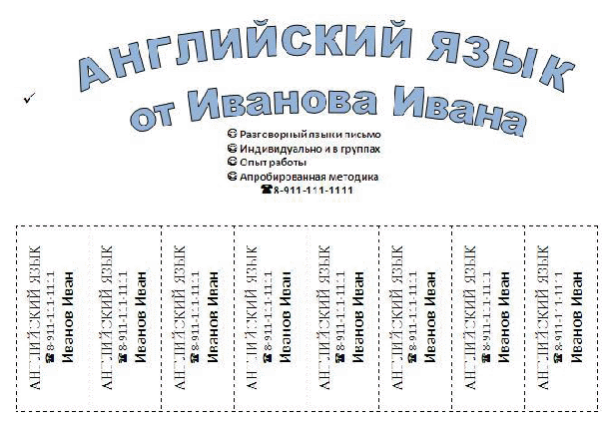

2. С помощью электронной таблицы Excel выполнить задание

- Заполнить таблицу (не менее 7 строк). Имеющиеся в шапке таблицы данные (года, месяцы, дни недели) заносить с помощью автозаполнения.

- Оформить таблицу с помощью обрамления, добавить заголовок, расположив его по центру таблицы. Шапку таблицы выполнить в цвете (шрифт и фон), полужирным шрифтом.

- Переименовать лист книги по смыслу введенной информации.

- Выполнить соответствующие вычисления. При построении диаграммы предусмотреть название.

Марка автомобиля

Стоимость автомобиля

Продано за

4 квартал

Октябрь

Ноябрь

Декабрь

Нива

5000

8

8

11

Найти:

1. Количество проданных автомобилей каждой марки за квартал.
2. Выручку от продажи всех автомобилей за каждый месяц.
3. Среднее количество проданных автомобилей за каждый месяц. 4. Построить гистограмму продаж автомобилей за каждый месяц 4 кв.

**3.**Создайте архив**Экзамен**, содержащий архивные копии созданных вами файлов из задания 1и2 и разместите в сетевой папке, указанной преподавателем

**Билет №25**

**Инструкция**

Внимательно прочитайте задание.

Вы можете воспользоваться персональным компьютером, периферийными устройствами (принтер, сканер), выходом в Интернет, инструкционными картами.

Время выполнения задания – 3 часа

**Задание**

1. Создать ниже приведенное объявление



***Минск, Толбухина,4  
ст. м. "Парк Челюскинцев"  
тел. 266-97-24***

*Работает постоянно  
с*11.00 до 19.00

*воскресенье -*выходной

*вход*свободный

**2-й этаж-  
ОДЕЖДА, ОБУВЬ, ПОДАРКИ  
3-й этаж-  
ВСЕ ДЛЯ ДОМА**

**ВСЕ, ЧТО ВАМ СЕЙЧАС НУЖНО!**

2. С помощью электронной таблицы Excel выполнить задание

- Заполнить таблицу (не менее 7 строк). Имеющиеся в шапке таблицы данные (года, месяцы, дни недели) заносить с помощью автозаполнения.

- Оформить таблицу с помощью обрамления, добавить заголовок, расположив его по центру таблицы. Шапку таблицы выполнить в цвете (шрифт и фон), полужирным шрифтом.

- Переименовать лист книги по смыслу введенной информации.

- Выполнить соответствующие вычисления. При построении диаграммы предусмотреть название.

Заболевание

Стоимость 1 дня лечения

1993

1994

1995

1996

1997

Грипп

5

5.6

8

12

20

Найти:

1. Среднюю стоимость 1 дня лечения каждой болезни за 5 лет.
2. Общую стоимость лечения всех болезней по годам.
3. Построить гистограмму роста стоимости лечения по заболеваниям.

**3.**Создайте архив**Экзамен**, содержащий архивные копии созданных вами файлов из задания 1и2 и разместите в сетевой папке, указанной преподавателем

**Билет №26**

**Инструкция**

Внимательно прочитайте задание.

Вы можете воспользоваться персональным компьютером, периферийными устройствами (принтер, сканер), выходом в Интернет, инструкционными картами.

Время выполнения задания – 3 часа

**Задание**

1. Наберите предложенный текст с соблюдением всех элементов форматирования

Знаете ли Вы?

1. Слово *«робкий»* произошло от слова *«робя».* Так называли когда-то ребёнка. От этого - ***робость, робкий.***

2. До Петра I женщины *на Руси* носили **кички** – высокие головные уборы. **Имневольно** приходилось высоко ПОДНИМАТЬ, задирать голову. **Отсюда** и пошлослово – **«кичливость».**

3. В древности слово **«чаша»** звучало как **«Чьван***»*. Человек, подававший чашу царям, назывался **«чьванчий».** Это была очень важная должность, **ведь он мог отравить царя**!Чьванчие очень гордились своими **обязанностями и доверием**, оказываемым им царями, важничали. От этого и произошло слово ***«чванство»***!

2. С помощью электронной таблицы Excel выполнить задание

- Заполнить таблицу (не менее 7 строк). Имеющиеся в шапке таблицы данные (года, месяцы, дни недели) заносить с помощью автозаполнения.

- Оформить таблицу с помощью обрамления, добавить заголовок, расположив его по центру таблицы. Шапку таблицы выполнить в цвете (шрифт и фон), полужирным шрифтом.

- Переименовать лист книги по смыслу введенной информации.

- Выполнить соответствующие вычисления. При построении диаграммы предусмотреть название.

Район

Население в 2000г

Родилось в 2001

1 кв.

2 кв.

3 кв.

4 кв.

Киевский

15000

88

90

120

100

Найти:

1. Общее количество родившихся за каждый квартал.
2. Среднее количество родившихся по районам.
3. Прирост населения по районам в %.
4. Построить гистограмму роста рождаемости в 2001г. по районам.

**3.**Создайте архив**Экзамен**, содержащий архивные копии созданных вами файлов из задания 1и2 и разместите в сетевой папке, указанной преподавателем

**Билет №27**

**Инструкция**

Внимательно прочитайте задание.

Вы можете воспользоваться персональным компьютером, периферийными устройствами (принтер, сканер), выходом в Интернет, инструкционными картами.

Время выполнения задания – 3 часа

**Задание**

1. Наберите предложенный текст с соблюдением всех элементов форматирования

*Однажды весною,* в час небывало жаркого заката, в Москве, на Патриарших прудах появились два *гражданина.*

*Первый* из них, одетый в летнюю серенькую пару, был маленького роста, упитан, лыс, свою приличную шляпу пирожком нёс в руке, а *на хорошо выбритом лице его* помещались сверхъестественных размеров очки в чёрной роговой оправе.

*Второй*– плечистый, рыжеватый, вихрастый молодой человек в заломленной на затылок клетчатой кепке – был в ковбойке, жёваных белых брюках и в чёрных тапочках.

2. С помощью электронной таблицы Excel выполнить задание

- Заполнить таблицу (не менее 7 строк). Имеющиеся в шапке таблицы данные (года, месяцы, дни недели) заносить с помощью автозаполнения.

- Оформить таблицу с помощью обрамления, добавить заголовок, расположив его по центру таблицы. Шапку таблицы выполнить в цвете (шрифт и фон), полужирным шрифтом.

- Переименовать лист книги по смыслу введенной информации.

- Выполнить соответствующие вычисления. При построении диаграммы предусмотреть название.

Название

Количество проданных ком-

Количество проданных ком-

фирмы

пьютеров за предыдущий

пьютеров в текущем году

год

1 кв.

2 кв.

3 кв.

4 кв.

Интер

156

58

86

40

95

Найти:

1. Кол-во проданных компьютеров за текущий год по каждой фирме.
2. Максимальное кол-во компьютеров, продаваемых в каждый квартал.
3. % прироста продажи по фирмам, по сравнению с предыдущим годом.
4. Построить круговые диаграммы продаж компьютеров за каждый квартал текущего года.

**3.**Создайте архив**Экзамен**, содержащий архивные копии созданных вами файлов из задания 1и2 и разместите в сетевой папке, указанной преподавателем

**Билет №28**

**Инструкция**

Внимательно прочитайте задание.

Вы можете воспользоваться персональным компьютером, периферийными устройствами (принтер, сканер), выходом в Интернет, инструкционными картами.

Время выполнения задания – 3 часа

**Задание**

1. Создать предложенную таблицу

***Классификация четырёхугольников.***

**Четырёхугольники**

*трапеции*

*параллелограммы*

**ромбы**

**прямоугольники**

*квадраты*

2. С помощью электронной таблицы Excel выполнить задание

- Заполнить таблицу (не менее 7 строк). Имеющиеся в шапке таблицы данные (года, месяцы, дни недели) заносить с помощью автозаполнения.

- Оформить таблицу с помощью обрамления, добавить заголовок, расположив его по центру таблицы. Шапку таблицы выполнить в цвете (шрифт и фон), полужирным шрифтом.

- Переименовать лист книги по смыслу введенной информации.

- Выполнить соответствующие вычисления. При построении диаграммы предусмотреть название.

Наименование

Сумма реализации (текущая неделя)

магазина

Понедельник

Вторник

Среда

Четверг

Пятница

Бисквит

1200

1250

1420

1400

2000

Найти:

1. Общую сумму реализации за каждый день текущей недели.

1. Минимальный объем реализации каждого магазина за неделю.
2. Построить гистограмму объема реализации каждым магазином.

**3.**Создайте архив**Экзамен**, содержащий архивные копии созданных вами файлов из задания 1и2 и разместите в сетевой папке, указанной преподавателем

**Билет №29**

**Инструкция**

Внимательно прочитайте задание.

Вы можете воспользоваться персональным компьютером, периферийными устройствами (принтер, сканер), выходом в Интернет, инструкционными картами.

Время выполнения задания – 3 часа

**Задание**

1. Набрать по образцу текст

*Директору МОУ СОШ № 18*

*Косенко Т.В.*

*учителя информатики*

*Петрова Н.А.*

**СОГЛАСОВАНО**

\_\_\_\_\_\_\_\_\_\_\_\_\_\_\_\_

гл. бухгалтер Топоренко И.В.

***Заявление***

Я прошел курсы повышения квалификации учителей информатики **«Новые информационные технологии»** в г.Краснодаре с *01.11.2003 – 11.11.2003* г.

***НА КУРСАХ ИЗУЧАЛИСЬ СЛЕДУЮЩИЕ ВОПРОСЫ:***

* Операционные системы Ms-Dos, NC, Windows;
* Текстовый редактор;
* Электронные таблицы.

В связи с тем, что я обучался на курсах, прошу оплатить мне командировочные расходы в размере:

***Наименование***

***Сумма***

Проезд

100 руб.

Проживание

500 руб.

Суточные

550 руб.

**Всего**

***1150 руб.***

**Директор**

\_\_\_\_\_\_\_\_\_\_\_\_\_\_( Косенко Т.В.) \_\_\_\_\_\_\_\_\_\_\_\_\_\_(Петров Н.А.)

(подпись и печать) (подпись)

2. С помощью электронной таблицы Excel выполнить задание

- Заполнить таблицу (не менее 7 строк). Имеющиеся в шапке таблицы данные (года, месяцы, дни недели) заносить с помощью автозаполнения.

- Оформить таблицу с помощью обрамления, добавить заголовок, расположив его по центру таблицы. Шапку таблицы выполнить в цвете (шрифт и фон), полужирным шрифтом.

- Переименовать лист книги по смыслу введенной информации.

- Выполнить соответствующие вычисления. При построении диаграммы предусмотреть название.

Филиал

Количество контрактов в текущем году

Январь

Февраль

Март

Апрель

Май

Июнь

Стилус

10

9

11

10

5

3

Найти:

1. Общее количество контрактов для всех фирм по каждому месяцу.
2. Среднее количество контрактов за полугодие для каждой фирмы.
3. Вклад (в %) контрактов "Стилуса" в общее количество контрактов.
4. Построить гистограмму контрактов, заключенных филиалами.

**3.**Создайте архив**Экзамен**, содержащий архивные копии созданных вами файлов из задания 1и2 и разместите в сетевой папке, указанной преподавателем

**Билет №30**

**Инструкция**

Внимательно прочитайте задание.

Вы можете воспользоваться персональным компьютером, периферийными устройствами (принтер, сканер), выходом в Интернет, инструкционными картами.

Время выполнения задания – 3 часа

**Задание**

**1. Наберите текст по образцу**

***Решение задач по логике.***

*Задача 1*

В *бутылке, стакане, кувшине и банке* находится *молоко, лимонад, квас и вода*. Известно, что:

1. вода и молоко не в бутылке;
2. сосуд с лимонадом стоит между кувшином и сосудом с квасом;
3. *в банке не лимонад и не вода;*
4. стакан стоит около банки и сосуда с молоком.

Куда налита каждая жидкость?

**(«Задачи повышенной трудности», 5 – 6 класс)**

***Задача 2.***

*Браун, Джонс и Смит – свидетели преступления. Браун показал, что преступники скрылись на синем «Бьюике»;*Джонс – что это был черный «Крайслер»,*а Смит – что это был «Форд», но не синий. По рассеянности, каждый из них указал правильно только марку машины, либо только цвет. На какой машине уехали преступники?*

***(учебник «Информатика», 10 – 11 класс)***

2. С помощью электронной таблицы Excel выполнить задание

- Заполнить таблицу (не менее 7 строк). Имеющиеся в шапке таблицы данные (года, месяцы, дни недели) заносить с помощью автозаполнения.

- Оформить таблицу с помощью обрамления, добавить заголовок, расположив его по центру таблицы. Шапку таблицы выполнить в цвете (шрифт и фон), полужирным шрифтом.

- Переименовать лист книги по смыслу введенной информации.

- Выполнить соответствующие вычисления. При построении диаграммы предусмотреть название.

Марка телевизора

Количество проданного товара

Январь

Февраль

Март

Апрель

Май

Июнь

Sony

50

45

30

21

19

32

Найти:

1. Среднее количество проданных телевизоров за каждый месяц.
2. Сумму продажи всех телевизоров за полугодие.
3. Прирост продажи телевизоров в июне по сравнению с январем.
4. Построить гистограмму спроса на телевизоры.

**3.**Создайте архив**Экзамен**, содержащий архивные копии созданных вами файлов из задания 1и2 и разместите в сетевой папке, указанной преподавателем